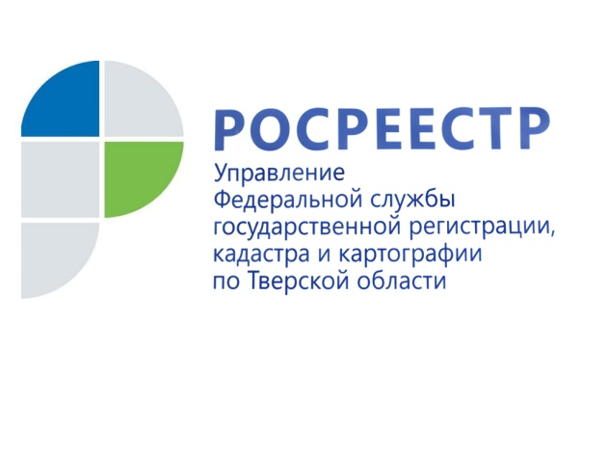
ПРЕСС-РЕЛИЗ

В тверском регионе будет доступен интернет-сервис «Земля для стройки» по поиску и покупке земли под строительство жилья

Росреестр проводит работу по выявлению земельных участков, которые в дальнейшем могут быть использованы для строительства жилья. Речь идет о территориях, предназначенных для строительства как многоквартирных домов, так и малоэтажной застройки.
В дальнейшем информация об этих площадках появится в новом сервисе Росреестра «Земля для стройки». С его помощью застройщики будут узнавать о земельных участках, которые могут быть вовлечены в оборот.
Пока такой информационный ресурс о земле и недвижимости в качестве пилотного проекта создан в четырёх регионах: Самарской, Псковской областях, Пермском крае и Республике Татарстан. В 2022 году его собираются распространить на всю территорию страны.
При этом в остальных регионах работа по выявлению неэффективно используемых участков уже началась. Так, на базе Управления Росреестра по Тверской области создан оперативный штаб по проведению анализа эффективности использования земельных участков и определению возможности вовлечения их в оборот в целях жилищного строительства на территории региона. Подготовка данных для включения в сервис идёт в рамках созданных Росреестром и направленных в субъекты РФ методических рекомендаций по выявлению и анализу эффективности использования земельных участков, в том числе находящиеся федеральной собственности, для вовлечения их в оборот жилого строительства.

Руководитель Управления Росреестра по Тверской области Николай Фролов: «Оперативным штабом выявлены населённые пункты, соответствующие обозначенным в рекомендациях критериям, для возможности вовлечения их в оборот в указанных целях. К таковым относятся г. Тверь, г. Осташков, г. Конаково, а также сельское поселение «Завидово» Конаковского района Тверской области. Кроме того, проведена большая работа по сбору сведений о количестве, площади земельных участков и территорий, потенциалу использования и вовлечению их в хозяйственный оборот. В результате выявлено 13 земельных участков общей площадью 367,7 га для использования под индивидуальное жилищное строительство и строительство многоквартирных домов».

Подробная информация о земельных участках появится в открытом доступе на публичной кадастровой карте после того, как ведомство подпишет соглашение с Правительством Тверской области. Подписание соглашений между Росреестром и администрациями регионов во всех субъектах Российской Федерации запланировано до конца I полугодия 2021 года.

Для справки:
В 2020 году в соответствии с поручением Председателя Правительства Российской Федерации М.В. Мишустина, а также во исполнение перечня поручений Президента Российской Федерации В.В. Путина, совместно с губернаторами и органами исполнительной власти Росреестром проведена работа по выявлению земельных участков, использование которых возможно под жилищное строительство. Такая задача в масштабах страны была реализована впервые, причём в очень короткие сроки. Сведения об участках под жилищное строительство в рамках национального проекта «Жилье и городская среда» размещены на Публичной кадастровой карте. Система работает в тестовом режиме.
По итогам анализа определены 733 населённых пункта во всех субъектах РФ и прилегающую к ним территорию с наиболее высоким спросом на жилую недвижимость (численность проживающего населения – более 88,5 млн человек).
По результатам работы в 2020 году выявлено порядка 5,7 тыс. земельных участков и территорий, площадью около 104 тыс. га, для дальнейшего вовлечения в оборот.
По экспертным оценкам, это позволит построить порядка 310 млн кв. м жилья. В настоящее время вовлечено 462 участка (5 тыс. га).
Реализация проекта позволит потенциальным инвесторам в режиме
онлайн выбрать и оценить на Публичной кадастровой карте пригодные
для строительства жилья земли. Сервис обеспечит связь между органами исполнительной власти, органами местного самоуправления и заинтересованными лицами. Потенциальные инвесторы смогут заполнить форму обращения, связанного с конкретным объектом, и отправить его в уполномоченный орган.

